EXTRA
TOMO XCVII
EXTRA
OAXACA DE JUÁREZ, OAX., ENERO 28 DEL AÑO 2015.

G O B I E R N O D E L E S T A D O PODER EJECUTIVO

SUMARIO
SECRETARÍA DE VIALIDAD Y TRANSPORTE
ACUERDO.- POR EL QUE SE DETERMINA LA INTEGRACIÓN DEL NÚMERO ÚNICO DE CONCESIONARIO DE LAS CONCESIONES PARA LA PRESTACIÓN DEL SERVICIO PÚBLICO DE TRANSPORTE OTORGADAS POR EL PODER EJECUTIVO DEL ESTADO DE OAXACA.

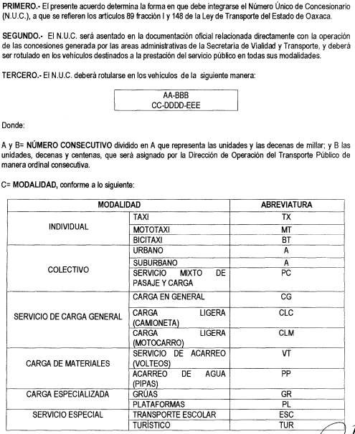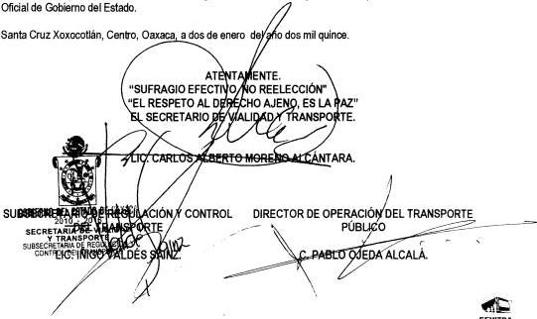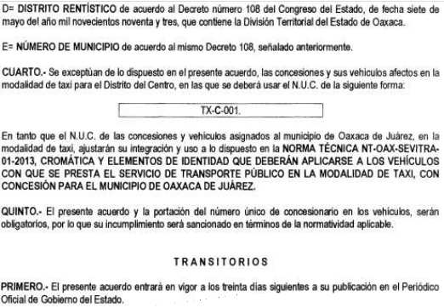
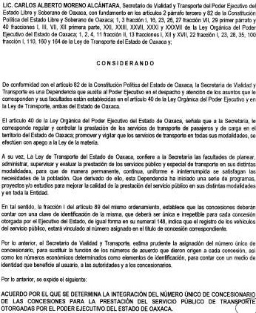
2 EXTRA MIÉRCOLES 28 DE ENERO DEL AÑO 2015

IMPRESO EN LOS TALLERES GRÁFICOS DE GOBIERNO DEL ESTADO

